Programme de 4ème : Partie chimie

Thème : une description moléculaire pour comprendre

Objectif : Pendant un travail en groupe, les élèves expliquent à l’aide du modèle moléculaire des propriétés vues en 5ème et en 4ème puis, grâce au travail des autres, rédigent leur propre cours.

Mots clef : e-lyco, blog, formulaire, modèle moléculaire, 4ème, conservation masse, compressibilité, dissolution, diffusion, dispersion, corps purs, mélange, jeux sérieux.

Pré-requis (réalisé au cours précédent) :
Connaitre les trois états de l’eau à travers la description moléculaire :
- l’état gazeux est dispersé et désordonné ;
- l’état liquide est compact et désordonné ;
- l’état solide est compact ; les solides cristallins sont ordonnés.

Durée de l’activité : 2 heures 30 minutes.

1ère étape : évaluation diagnostique
L’activité commence par une évaluation diagnostique faite par un formulaire à compléter sur e-lyco soit à la fin d’une activité en salle multimédia, soit en travail à faire pour la prochaine fois via le cahier de texte.
L’objectif est d’identifier les acquis des élèves et permet ensuite de faire des groupes de niveau. Les élèves travaillent sur une notion qu’ils ne maitrisent pas. Certains vont retravailler certaines notions de 5ème et de 4ème déjà vues alors que d’autres vont aborder de nouvelles notions comme la diffusion d’un gaz dans l’air ou d’un soluté dans l’eau.
2ème étape : Travail de recherche (1h)
La classe est divisée en groupes de 4 élèves. S’il y a plus de 6 groupes, certains groupes peuvent avoir le même sujet. Tout dépend des résultats de l’évaluation diagnostique.

Liste de sujets proposés :
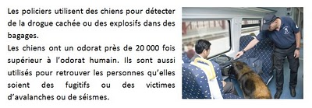
Travail N°1 :

Comment une odeur peut-elle être perçue à longue distance ?
Expliquer cette situation à l’aide des propriétés des états vues lors de l’activité précédente. Imaginer une expérience illustrant cette propriété. Puis, rédiger votre texte sur le brouillon. Si possible illustrer votre texte par des photos ou schémas de votre expérience. Appeler le professeur pour prendre des photos si besoin.

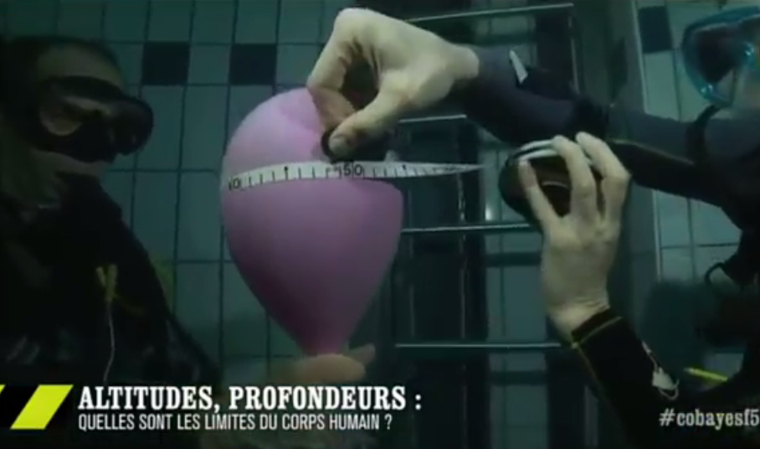
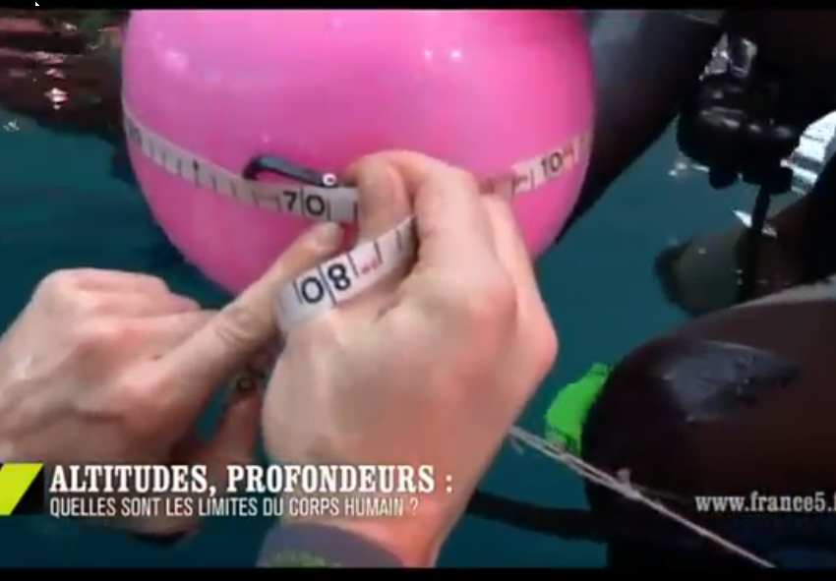
Travail N°2 :
Au niveau de la surface
A 10 mètres de profondeur

D’après l’émission on n’est pas que des cobayes

Expliquer ce qui se passe dans le ballon à l’aide des propriétés des états vues lors de l’activité précédente. Imaginer une expérience illustrant cette propriété. Puis, rédiger votre texte sur le brouillon. Si possible illustrer votre texte par des photos ou schémas de votre expérience. Appeler le professeur pour prendre des photos si besoin.

Travail N°3 :
Est-il possible de faire en sorte que l’eau liquide contenue dans ces bouteilles prenne moins de place ?
Expliquer votre proposition à l’aide des propriétés des états vues lors de l’activité précédente. Imaginer une expérience illustrant cette propriété. Puis, rédiger votre texte sur le brouillon. Si possible illustrer votre texte par des photos ou schémas de votre expérience. Appeler le professeur pour prendre des photos si besoin.

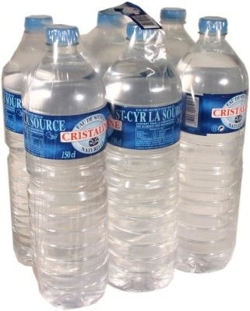

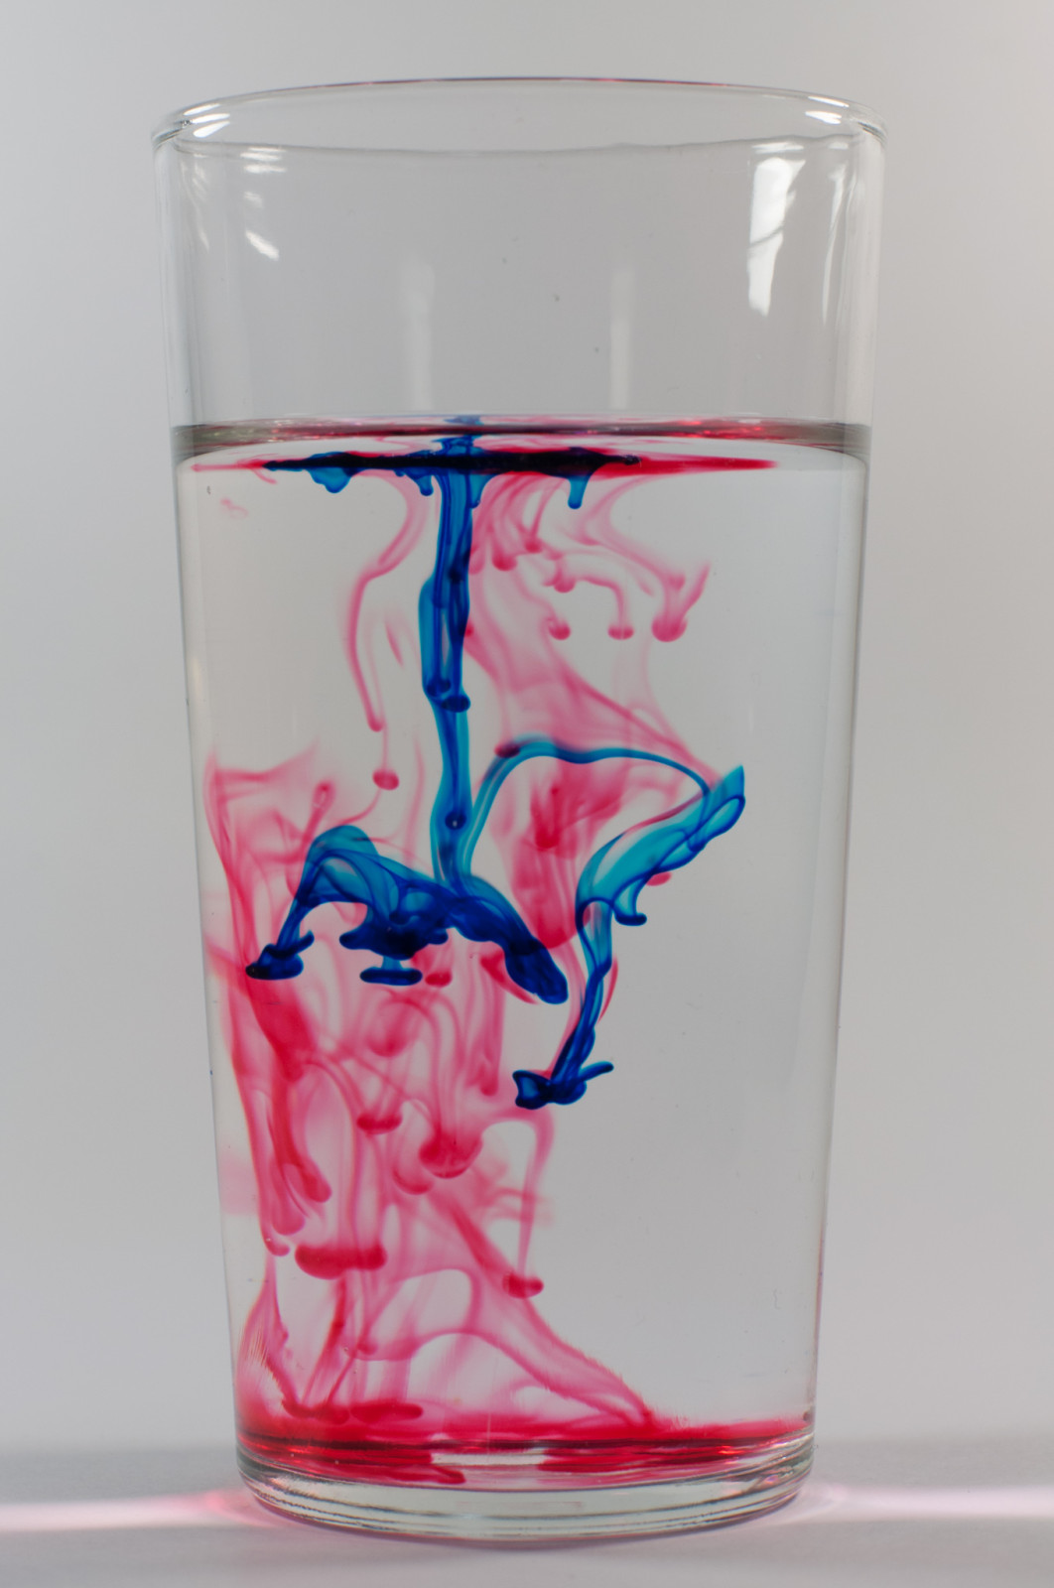
Travail N°4 :
Pourquoi la couleur du colorant s’étend progressivement dans le verre d’eau sans avoir besoin d’agiter ?
Expliquer votre proposition à l’aide des propriétés des états vues lors de l’activité précédente. Imaginer une expérience illustrant cette propriété. Puis, rédiger votre texte sur le brouillon. Si possible illustrer votre texte par des photos ou schémas de votre expérience. Appeler le professeur pour prendre des photos si besoin.

Travail N°5 :
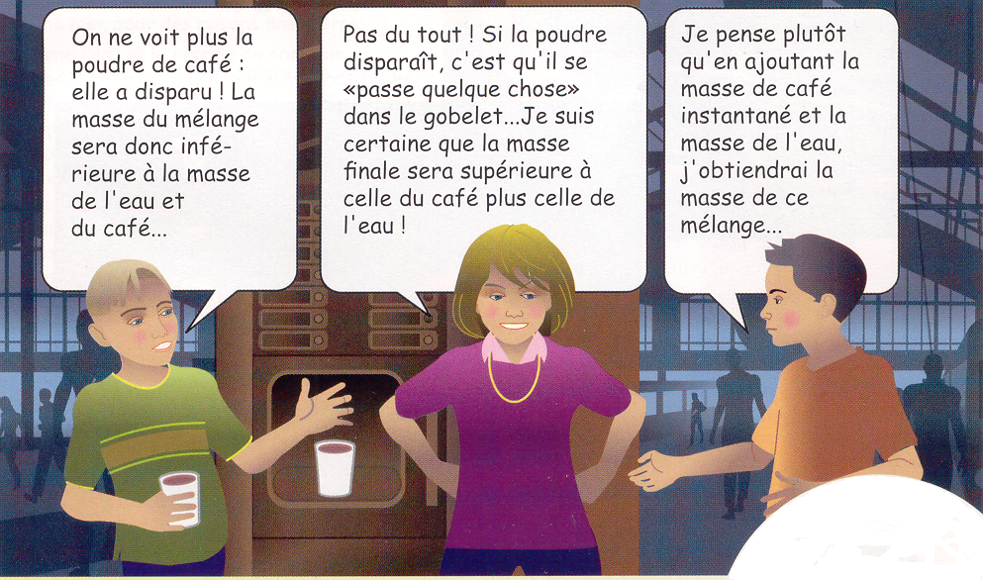

D’après le livre de 5ème sciences physiques Microméga Hatier
Expliquer cette situation à l’aide des propriétés des états vues lors de l’activité précédente. Imaginer une expérience illustrant cette propriété. Puis, rédiger votre texte sur le brouillon. Si possible illustrer votre texte par des photos ou schémas de votre expérience. Appeler le professeur pour prendre des photos si besoin.
Travail N°6 :
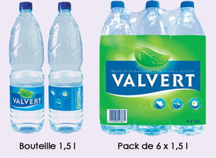
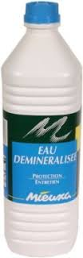

Laquelle des ces eaux est vraiment pure ?
Expliquer votre proposition à l’aide des propriétés des états vues lors de l’activité précédente. Imaginer une expérience illustrant cette propriété. Puis, rédiger votre texte sur le brouillon. Si possible illustrer votre texte par des photos ou schémas de votre expérience. Appeler le professeur pour prendre des photos si besoin.

3ème étape : rédaction d’un article de blog
Chaque groupe de 4 élèves rédige en salle multimédia un article de blog pour expliquer leur démarche. Une rubrique intitulé « modèle moléculaire » a été au préalable créée dans la rubrique de la classe. Les élèves ont un rôle de rédacteur. Ils sont encouragés à illustrer leurs articles avec au moins une image (photo, schéma…).
Les consignes de cette activité ont été ajoutées au contenu de séance dans le cahier de textes e-lyco. Il n’y a pas de distribution de feuille de consigne, les élèves sont invités à aller consulter le cahier de textes.
4ème étape : validation des articles de blog
Pendant la séance en salle multimédia, le professeur valide et corrige les articles au fur et à mesure qu’ils sont proposés par les groupes. En rouge correction du professeur dans l’article.
5ème étape : structuration des connaissances par les élèves (30 min)
Les élèves sont maintenant mis par 2 et sont invités à consulter le cahier de textes e-lyco pour la consigne suivante :
A l’aide des articles de vos camarades, vous allez devoir rédiger, pour chacun des objectifs ci-dessous, l’essentiel de ce qu’il faut retenir à la fin de l’activité. (Utiliser un vocabulaire adapté et scientifique). L’ensemble de ces paragraphes constituera votre cours.
Pour chaque titre de paragraphe vous mettrez un numéro. Vous traiterez les paragraphes dans l’ordre que vous souhaitez et au fur et à mesure de la publication des articles de vos camarades.

N°/ Quelle est la différence entre un corps pur et un mélange ?
- Argumenter en utilisant la notion de molécules pour interpréter les différences entre corps purs et mélange.
N°/ La conservation de la masse lors d’une dissolution
- Argumenter en utilisant la notion de molécules pour les mélanges en solution aqueuse.
N°/ La compressibilité d’un gaz
- Argumenter en utilisant la notion de molécules pour interpréter la compressibilité d’un gaz.
N°/ La non-compressibilité de l’eau liquide
- Argumenter en utilisant la notion de molécules pour interpréter la non-compressibilité de l’eau liquide.
N°/ La diffusion d’un gaz
- Argumenter en utilisant la notion de molécules pour interpréter la diffusion d’un gaz dans l’air.

N°/ La diffusion d’un soluté dans l’eau

- Argumenter en utilisant la notion de molécules pour interpréter la diffusion d’un soluté dans l’eau (sucre, colorant…).

Appeler le professeur pour valider votre cours une fois tous les paragraphes rédigés
6ème étape : Validation du cahier des élèves pas le professeur (25 min)
Chaque binôme appelle le professeur pour valider son travail. Le professeur relie et corrige le cahier d’un des deux binômes. Les élèves modifient s’il y a besoin.
7ème étape : Différenciation
Une nouvelle activité est proposée aux élèves qui ont terminé via e-lyco en attendant la validation de tous les binômes : jeux sérieux France télévision « décrire la matière » :
(http://education.francetv.fr/activite-interactive/chimie-decrire-la-matiere-o26736 )

